「国際金融都市ＯＳＡＫＡ推進委員会」
202５年度第1回総会における取材要領について

標記につきましては、下記内容に十分ご留意の上、対応をお願いします。

１ 日時・場所
・日 時：2026年３月30日（月曜日）13時30分から１時間程度
（注）終了後、会長の囲み取材を行います。

・場 所：大阪府庁新別館南館８階 大研修室
（大阪市中央区大手前3丁目1-４3）

２ 主な出席者
・関西経済連合会 松本 正義 会長
・大阪商工会議所 鳥井 信吾 会頭
・関西経済同友会 永井 靖二 代表幹事
・大阪府 吉村 洋文 知事
・大阪市 横山 英幸 市長 ほか

３ 取材に際して
- 取材を希望される方は、会場前で13時から受付を開始します。
- 記者及びカメラマンは、必ず自社腕章、社員証（記者証）、市政記者カード又は関西写真記者協会統一腕章のいずれかを見えやすいところに着用してください。腕章等の着用が無い場合、取材いただけませんので、ご注意ください。
- 当日、報道受付で「報道」と記載した名札をお渡ししますので、取材中は常時着用をお願いいたします。
- カメラの取材位置については受付順とします。
- 会場の出入りや知事動線の妨げとならないよう、関係者の安全確保のご協力をお願いいたします。
・ 取材時は、職員の指示・誘導に従ってください。
- 会場内でのパソコンの使用は可能ですが、電源はバッテリー対応としてください。なお、キー入力の際のタッチ音に対する配慮をお願いします。また、会場内での携帯電話等の使用はお控えください。
- 大きなお荷物をお持ちの場合は、中を見せていただく場合がございますので、ご協力のほどよろしくお願いいたします。

４ 配置図
別紙１（総会）、別紙２（会長囲み取材）のとおり。
（注）委員の一部についてはオンライン形式
での参加となるため、これらの方々は
会場前方のスクリーンに映し出します。
〈問い合わせ先〉
大阪府 政策企画部 成長戦略局
国際金融都市グループ 鈴木・加藤・石上
電話番号：06-6944-6643（直通）
内線：4419

（別紙１）総会
（注）当日の席順等については調整中です。
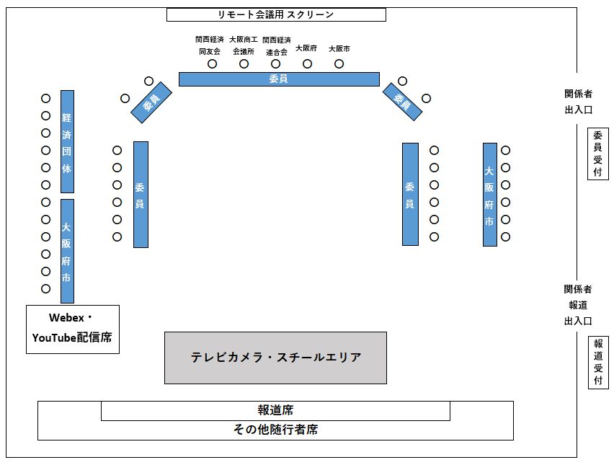

（別紙２）会長囲み取材
